Resolución del Pleno del Instituto de Transparencia, Acceso a la Información Pública y Protección de Datos Personales del Estado de México y Municipios, con domicilio en Metepec, Estado de México, de fecha veintinueve de mayo de dos mil diecinueve.
VISTO el expediente formado con motivo del recurso de revisión 00006/INFOEM/IP/RR-E/2019, promovido por el C. XXXXXXXXXXXXXXXXXXXXXX XXXXXXX, en lo sucesivo EL RECURRENTE, en contra de la respuesta del Ayuntamiento de Toluca, en lo sucesivo EL SUJETO OBLIGADO, se procede a dictar la presente resolución con base en lo siguiente:
RESULTANDO
I. El once de marzo de dos mil diecinueve, EL RECURRENTE presentó, de manera escrita en formato libre, ante EL SUJETO OBLIGADO, la solicitud de acceso a la información pública, a la que se le asignó el número de expediente 00142/TOLUCA/IP/2019, mediante la cual requirió vía Copias Simples (Con costo) lo siguiente:

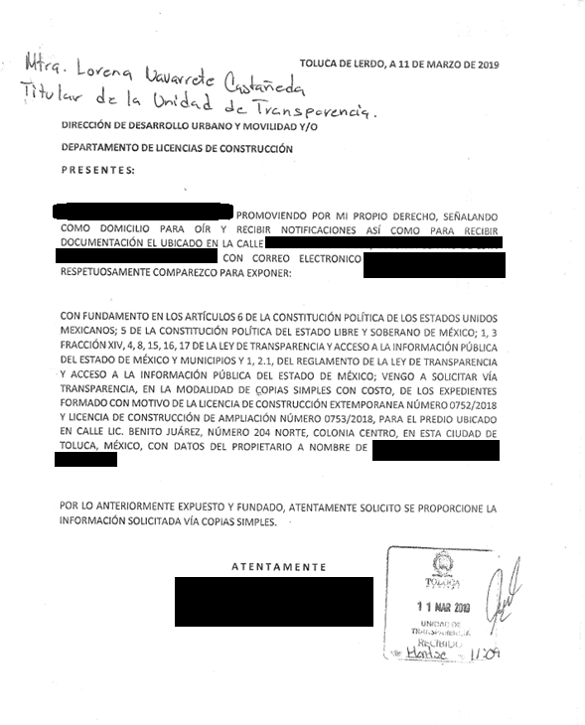

II. Posteriormente, con fecha tres de abril de dos mil diecinueve, EL SUJETO OBLIGADO dio respuesta a la solitud de acceso a la información, en los términos siguientes:
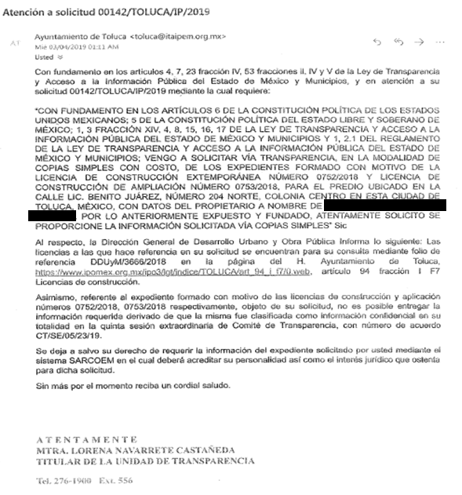
III. Inconforme con la respuesta, el once de abril de dos mil diecinueve, EL RECURRENTE interpuso el recurso de revisión de manera escrita, ante EL SUJETO OBLIGADO, al cual se le asignó el número de expediente 00006/INFOEM/IP/RR-E/2019, señalando como acto impugnado el siguiente:
“…vengo a interponer recurso de revisión en contra de la respuesta emitida a la solicitud con número 00142/TOLUCA/IP/2019.” (Sic)
Asimismo, EL RECURRENTE señaló como razones o motivos de inconformidad, lo siguiente:
“La negativa del sujeto obligado de proporcionar la información solicitada; La clasificación de la información solicitada como confidencial…
De los argumentos expuestos por la Titular de la Unidad de Transparencia del Ayuntamiento de Toluca, se observa que la información solicitada es pública, al señalar que las licencias de construcción materia de la solicitud, se encuentran para consulta mediante folio de referencia DDyM/3666/2018en la página del H. Ayuntamiento de Toluca, https://www.ipomex.org.mx/ipo3/lgt/indice/TOLUCA/art_94_i_f7/0.web. Esto es la información existe y es pública.
En ese tenor si la propia Titular de la Unidad de Transparencia del Ayuntamiento de Toluca, refiere que las licencias de construcción pueden ser consultadas, lo cierto que es que se entiende que son públicas, por lo tanto, es inconcuso que los expedientes que se formaron con motivo de los requisitos para que se emitieran dichas licencias también son públicos.
Además, de que la información solicitada no se encuentra de los supuestos establecidos en el artículo 3, fracción XXI de la Ley de Transparencia y Acceso a La Información Pública del Estado de México y Municipios, que dice…
No se omite señalar, que en la página web https://www.ipomex.org.mx/ipo3/lgt/indice/TOLUCA/art_94_i_f7/0.web., que refiere el sujeto obligado, en la respuesta que se impugna, no aparece el folio de referencia DDyM/3666/2018, que permita consultar las licencias que refiere… ” (Sic)
Lo anterior, tal y como, se desprende del escrito presentado, el cual se plasma a continuación:
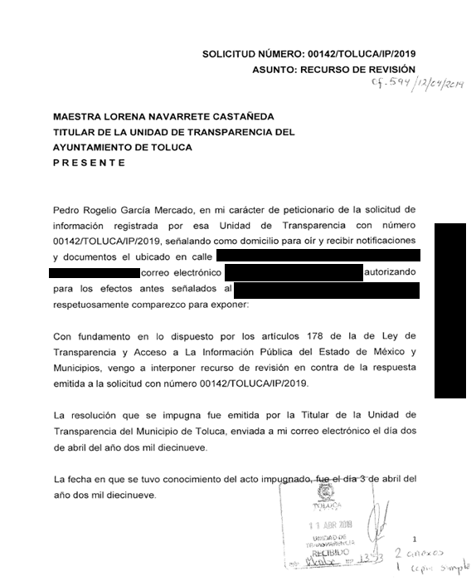
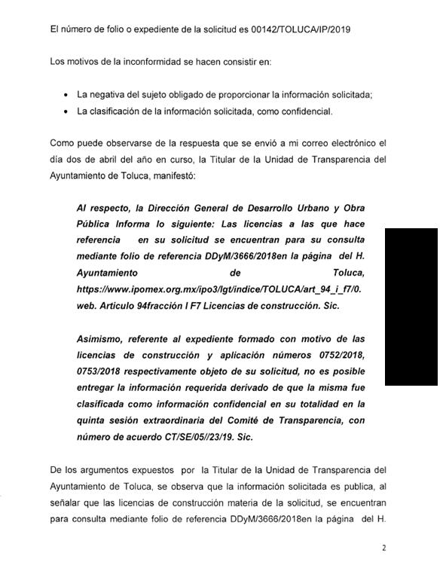
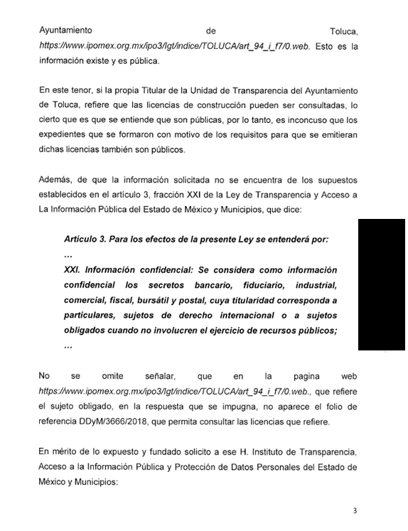
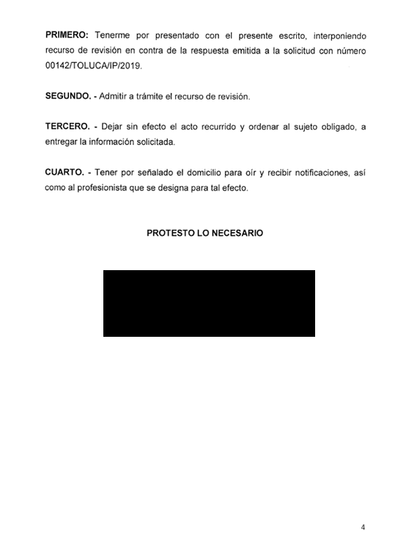
IV. Posteriormente, mediante oficio número UT/594/2019, de fecha doce de abril de dos mil diecinueve, la Titular de la Unidad de Transparencia del SUJETO OBLIGADO remitió a este Instituto el expediente físico del recurso de revisión de mérito.
V. El veintidós de abril de dos mil diecinueve, la Comisionada Presidenta de este Instituto, con fundamento en el artículo 185, fracción I de la Ley de Transparencia y Acceso a la Información Pública del Estado de México y Municipios, turnó el recurso de que se trata, a la Comisionada EVA ABAID YAPUR, a efecto de que se decretara su admisión o desechamiento.
VI. De las constancias del expediente, se desprende que en fecha veinticinco de abril de dos mil diecinueve, se acordó la admisión a trámite del Recurso de Revisión que nos ocupa, la integración del expediente respectivo, y estableciendo que el medio para oír y recibir notificaciones del RECURRENTE, sería el domicilio y el correo electrónico indicado en el escrito de interposición del Recurso de Revisión; mismo que se puso a disposición de las partes, para que en un plazo máximo de siete días hábiles conforme a lo dispuesto por el artículo 185, fracciones II y IV de la Ley de Transparencia y Acceso a la Información Pública del Estado de México y Municipios, manifestaran lo que a su derecho conviniera, a efecto de presentar pruebas y alegatos; así como, para que EL SUJETO OBLIGADO rindiera su Informe Justificado.
Acuerdo que fue debidamente notificado a las partes, en fechas veintiséis de abril de dos mil diecinueve para EL SUJETO OBLIGADO y veintinueve de abril de dos mil diecinueve para EL RECURRENTE, mediante los oficios de notificación números INFOEM/COM-EAY/082/2019 e INFOEM/COM-EAY/083/2019, ambos de fecha veinticinco de abril de dos mil diecinueve.
VII. Cabe destacarse que EL RECURRENTE no presentó manifestaciones, alegatos ni medios de prueba que a su derecho convinieran y EL SUJETO OBLIGADO no rindió su Informe Justificado.
VIII. Transcurrido el plazo señalado en el Resultando anterior y, una vez analizado el estado procesal que guardaba el expediente, en fecha nueve de mayo de dos mil diecinueve, la Comisionada Ponente acordó el cierre de instrucción; así como, la remisión del mismo a efecto de ser resuelto, de conformidad con lo establecido en el artículo 185, fracciones VI y VIII de la Ley de Transparencia y Acceso a la Información Pública del Estado de México y Municipios.
Acuerdo que fue debidamente notificado a las partes, en fechas trece de mayo de dos mil diecinueve para ambas partes, mediante los oficios de notificación números INFOEM/COM-EAY/084/2019 e INFOEM/COM-EAY/085/2019, ambos de fecha nueve de mayo de dos mil diecinueve.
IX. En la Vigésima Sesión Ordinaria del Pleno celebrada el veintinueve de mayo de dos mil diecinueve, el presente recurso de revisión se returnó a la ponencia de la Comisionada Presidenta Zulema Martínez Sánchez para su resolución.
CONSIDERANDO
PRIMERO. Competencia. Este Instituto de Transparencia, Acceso a la Información Pública y Protección de Datos Personales del Estado de México y Municipios, es competente para conocer y resolver el presente Recurso de Revisión, conforme a lo dispuesto en los artículos 6, Apartado A de la Constitución Política de los Estados Unidos Mexicanos; 5, párrafos décimo séptimo, décimo octavo y décimo noveno, fracciones IV y V de la Constitución Política del Estado Libre y Soberano de México; 1, 2, fracción II, 13, 29, 36, fracciones I y II, 176, 178, 179, 181, párrafo tercero y 185 de la Ley de Transparencia y Acceso a la Información Pública del Estado de México y Municipios; y 9, fracciones I, XXIV y 11 del Reglamento Interior del Instituto de Transparencia, Acceso a la Información Pública y Protección de Datos Personales del Estado de México y Municipios; toda vez de que se trata de un recurso de revisión interpuesto por un ciudadano en ejercicio de su derecho de acceso a la información pública, en términos de la Ley de la materia.
SEGUNDO. Interés. El Recurso de Revisión fue interpuesto por la parte legítima, en atención a que se presentó por EL RECURRENTE, quien es la misma persona que formuló la solicitud de acceso a la información pública al SUJETO OBLIGADO.
TERCERO. Oportunidad. El recurso de revisión fue interpuesto dentro del plazo de quince días hábiles, contados a partir del día siguiente al que EL RECURRENTE tuvo conocimiento de la respuesta impugnada, tal y como lo prevé el artículo 178 de la Ley de Transparencia y Acceso a la Información Pública del Estado de México y Municipios, que establece:
“Artículo 178. El solicitante podrá interponer, por sí mismo o a través de su representante, de manera directa o por medios electrónicos, recurso de revisión ante el Instituto o ante la Unidad de Transparencia que haya conocido de la solicitud dentro de los quince días hábiles, siguientes a la fecha de la notificación de la respuesta.
A falta de respuesta del sujeto obligado, dentro de los plazos establecidos en esta Ley, a una solicitud de acceso a la información pública, el recurso podrá ser interpuesto en cualquier momento, acompañado con el documento que pruebe la fecha en que presentó la solicitud.
En el caso de que se interponga ante la Unidad de Transparencia, ésta deberá remitir el recurso de revisión al Instituto a más tardar al día siguiente de haberlo recibido.”
En esa tesitura, atendiendo a que EL RECURRENTE manifestó que conoció la respuesta del SUJETO OBLIGADO, en fecha tres de abril de dos mil diecinueve; así, el plazo de quince días hábiles que el artículo 178 de la Ley de la materia otorga a EL RECURRENTE para presentar el recurso de revisión, transcurrió del cuatro de abril al dos de mayo de dos mil diecinueve, sin contemplar en el cómputo los días quince, seis, siete, trece, catorce, veinte, veintiuno, veintisiete y veintiocho de abril de dos mil diecinueve, por corresponder a sábados y domingos, en términos del artículo 3, fracción X, de la Ley de Transparencia y Acceso a la Información Pública del Estado de México y Municipios; así como, los días quince al diecinueve de abril y uno de mayo de dos mil diecinueve, por tratarse de suspensión de labores, de conformidad con el Calendario Oficial en Materia de Transparencia, Acceso a la Información Pública y Protección de Datos Personales del Estado de México y Municipios, para el año dos mil dieciocho y enero de dos mil diecinueve, publicado en el Periódico Oficial “Gaceta del Gobierno”, el veinte de diciembre de dos mil diecisiete.
En ese tenor, si el recurso de revisión que nos ocupa, se interpuso el día once de abril de dos mil diecinueve, éste se encuentra dentro de los márgenes temporales previstos en el artículo 178 de la Ley de Transparencia y Acceso a la Información Pública del Estado de México y Municipios y, por tanto, su interposición se considera oportuna.
CUARTO. Procedibilidad. Del análisis efectuado se advierte que resulta procedente la interposición del recurso y se concluye la acreditación plena de todos y cada uno de los elementos formales exigidos por el artículo 180 de la Ley de Transparencia y Acceso a la Información Pública del Estado de México y Municipios.
QUINTO. Estudio y resolución del asunto. Tal y como quedó precisado en los resultandos de la presente resolución, el particular requirió del SUJETO OBLIGADO los expedientes generados con motivo de la licencia de construcción extemporánea número 0752/2018 y de la Licencia de Construcción por ampliación número 0753/2018.
Al respecto, EL SUJETO OBLIGADO respondió al particular que las licencias de construcción podían ser ubicadas en su Portal de Información Pública Mexiquense (IPOMEX), bajo el número de folio DDUyM/3666/2018.
Asimismo, manifestó que por cuanto hacía a los expedientes solicitados, éstos habían sido clasificados en su totalidad como confidenciales, en la Quinta Sesión Extraordinaria del Comité de Transparencia, bajo el acuerdo número CT/SE/05/23/19.
Finalmente, EL SUJETO OBLIGADO dejó a salvo los derechos del particular para que, previa acreditación de su personalidad e interés jurídico, vía el Sistema de Acceso, Rectificación, Cancelación y Oposición de Datos Personales del Estado de México (SARCOEM), realizara el requerimiento de acceso a los expedientes de referencia.
Inconforme con dicha respuesta, el hoy RECURRENTE interpuso el medio de defensa de análisis, en el cual argumentó que la información solicitada era pública, puesto que si las licencias de contracción tenían dicho carácter; también los expedientes que se formaron con motivo de los requisitos necesarios para su emisión. De igual forma, refirió que en la liga electrónica proporcionada por EL SUJETO OBLIGADO no se encontraban las multicitadas licencias de construcción.
Cabe mencionarse que EL RECURRENTE no presentó manifestaciones, alegatos ni ofreció los medios de prueba que a su derecho convinieran y que EL SUJETO OBLIGADO, por su parte, no rindió su Informe Justificado.
Bajo ese contexto, este Instituto como ente garante del derecho de acceso a la información analizó la totalidad de constancias que integran el expediente físico y advirtió que las razones o motivos de inconformidad hechos valer por EL RECURRENTE devienen parcialmente fundados, en razón de las siguientes consideraciones de hecho y de derecho:
Primeramente, este Instituto precisa que se obvia el análisis de la competencia por parte del SUJETO OBLIGADO, para generar, administrar o poseer la información solicitada, dado que éste ha asumido la misma, en razón de que en su respuesta manifestó que los expedientes solicitados se encuentran clasificados en su totalidad como información confidencial.
En efecto, el hecho de que EL SUJETO OBLIGADO haya asumido contar con la información pública solicitada, acepta que la genera, posee y administra, en ejercicio de sus funciones de derecho público, motivo por el cual se actualiza el supuesto jurídico, previsto en el artículo 12 de la Ley de Transparencia y Acceso a la Información Pública del Estado de México y Municipios.
“Artículo 12. Quienes generen, recopilen, administren, manejen, procesen, archiven o conserven información pública serán responsables de la misma en los términos de las disposiciones jurídicas aplicables.
Los sujetos obligados sólo proporcionarán la información pública que se les requiera y que obre en sus archivos y en el estado en que ésta se encuentre. La obligación de proporcionar información no comprende el procesamiento de la misma, ni el presentarla conforme al interés del solicitante; no estarán obligados a generarla, resumirla, efectuar cálculos o practicar investigaciones.”
Así, el estudio de la naturaleza jurídica de la información pública solicitada, tiene por objeto determinar si ésta la genera, posee o administra EL SUJETO OBLIGADO; sin embargo, en aquellos casos en que éste la asume, a nada práctico nos conduciría su estudio, ya que se insiste, dicha información, fue admitida por el mismo; por lo que, la genera, posee y administra, en ejercicio de sus funciones de derecho público, motivo por el cual, se actualiza el supuesto jurídico, previsto en el artículo 12 de la Ley de la materia, anteriormente referido.
Asimismo, no se omite comentar que al haber existido un pronunciamiento por parte del SUJETO OBLIGADO, a fin de dar respuesta a la solicitud planteada, este Instituto no está facultado para manifestarse sobre la veracidad de la información proporcionada, pues este Órgano Garante, conforme al artículo 36 de la Ley de la Materia, no se encuentra facultado para pronunciarse acerca de la autenticidad de dicho pronunciamiento.
Sirve de sustento a lo anterior, el criterio 31/10 emitido por el entonces Instituto Federal de Acceso a la Información y Protección de Datos, ahora Instituto Nacional de Transparencia, Acceso a la Información y Protección de Datos Personales (INAI), el cual refiere:
“El Instituto Federal de Acceso a la Información y Protección de Datos no cuenta con facultades para pronunciarse respecto de la veracidad de los documentos proporcionados por los sujetos obligados. El Instituto Federal de Acceso a la Información y Protección de Datos es un órgano de la Administración Pública Federal con autonomía operativa, presupuestaria y de decisión, encargado de promover y difundir el ejercicio del derecho de acceso a la información; resolver sobre la negativa de las solicitudes de acceso a la información; y proteger los datos personales en poder de las dependencias y entidades. Sin embargo, no está facultado para pronunciarse sobre la veracidad de la información proporcionada por las autoridades en respuesta a las solicitudes de información que les presentan los particulares, en virtud de que en los artículos 49 y 50 de la Ley Federal de Transparencia y Acceso a la Información Pública Gubernamental no se prevé una causal que permita al Instituto Federal de Acceso a la Información y Protección de Datos conocer, vía recurso revisión, al respecto. Expedientes: 2440/07 Comisión Federal de Electricidad - Alonso Lujambio Irazábal 0113/09 Instituto de Seguridad y Servicios Sociales de los Trabajadores del Estado – Alonso Lujambio Irazábal 1624/09 Instituto Nacional para la Educación de los Adultos - María Marván Laborde 2395/09 Secretaría de Economía - María Marván Laborde 0837/10 Administración Portuaria Integral de Veracruz, S.A. de C.V. – María Marván Laborde
Criterio 31/10” (sic)
Así, esta Autoridad advirtió que la respuesta otorgada por EL SUJETO OBLIGADO se encuentra indebidamente fundada y motivada, por dos razones fundamentales; la primera relativa a que no puede considerar que la totalidad de la información contenida en los expedientes se trata de información clasificada como confidencial (estudio que se detallará en líneas posteriores) y la segunda en atención a que no remitió el Acuerdo de Clasificación correspondiente.
Respecto a la fundamentación y motivación es de señalar que el máximo tribunal del país ha establecido jurisprudencia respecto a qué debe entenderse por fundamentación y motivación, en los siguientes términos:
“FUNDAMENTACIÓN Y MOTIVACIÓN. La debida fundamentación y motivación legal, deben entenderse, por lo primero, la cita del precepto legal aplicable al caso, y por lo segundo, las razones, motivos o circunstancias especiales que llevaron a la autoridad a concluir que el caso particular encuadra en el supuesto previsto por la norma legal invocada como fundamento…” (Sic)
De tal manera que, en un acto de autoridad se surte la debida fundamentación cuando se cita el precepto legal aplicable al caso concreto y la debida motivación cuando se expresan las razones, motivos o circunstancias que tomó en cuenta la autoridad para adecuar el hecho a los fundamentos de derecho, sirviendo de sustento la diversa jurisprudencia dictada por el Poder Judicial de la Federación que sostiene que la finalidad de la fundamentación o motivación es la de explicar, justificar, posibilitar la defensa y comunicar la decisión de la autoridad:
“FUNDAMENTACIÓN Y MOTIVACIÓN. EL ASPECTO FORMAL DE LA GARANTÍA Y SU FINALIDAD SE TRADUCEN EN EXPLICAR, JUSTIFICAR, POSIBILITAR LA DEFENSA Y COMUNICAR LA DECISIÓN. El contenido formal de la garantía de legalidad prevista en el artículo 16 constitucional relativa a la fundamentación y motivación tiene como propósito primordial y ratio que el justiciable conozca el "para qué" de la conducta de la autoridad, lo que se traduce en darle a conocer en detalle y de manera completa la esencia de todas las circunstancias y condiciones que determinaron el acto de voluntad, de manera que sea evidente y muy claro para el afectado poder cuestionar y controvertir el mérito de la decisión, permitiéndole una real y auténtica defensa. Por tanto, no basta que el acto de autoridad apenas observe una motivación pro forma pero de una manera incongruente, insuficiente o imprecisa, que impida la finalidad del conocimiento, comprobación y defensa pertinente, ni es válido exigirle una amplitud o abundancia superflua, pues es suficiente la expresión de lo estrictamente necesario para explicar, justificar y posibilitar la defensa, así como para comunicar la decisión a efecto de que se considere debidamente fundado y motivado, exponiendo los hechos relevantes para decidir, citando la norma habilitante y un argumento mínimo pero suficiente para acreditar el razonamiento del que se deduzca la relación de pertenencia lógica de los hechos al derecho invocado, que es la subsunción.”(Sic)
Por lo cual, la fundamentación y motivación implica que en el acto de autoridad, además de contenerse los supuestos jurídicos aplicables, debe de explicarse claramente por qué a través de la utilización de la norma se emitió el acto. De este modo, la persona que se siente afectada pueda impugnar la decisión, permitiéndole una real y auténtica defensa.
Una vez precisado lo anterior, no se omite señalar que esta Ponencia Resolutora analizó la liga electrónica otorgada por EL SUJETO OBLIGADO y advirtió que efectivamente no se encuentran las licencias referidas en la solicitud de origen; sin embargo, del análisis al IPOMEX de dicho ayuntamiento se observó que en la diversa liga electrónica: https://www.ipomex.org.mx/recursos/ipo/files_ipo3/2018/43008/4/1bae2b2f24955955514ad4c8d8212a0f.pdf, se encuentra la versión pública de dichas documentales. Tal y como se aprecia en la siguiente imagen:
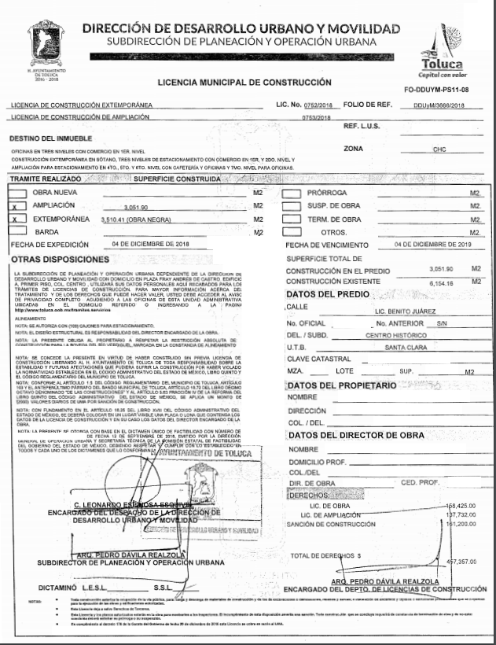
Ahora bien, como se mencionó en líneas que anteceden, EL SUJETO OBLIGADO indebidamente tuvo la pretensión de clasificar como confidencial la totalidad de documentos que integran los expedientes de las licencias de construcción referidas en la solicitud de origen; sin embargo, este Órgano Garante se dio a la tarea de analizar todas y cada una de las documentales que integran los expedientes de mérito, a fin de verificar aquellas que pueden ser entregadas en versión pública y los documentos meramente privados que deben ser clasificados como información confidencial.
En esa tesitura, se advirtió que en el IPOMEX del SUJETO OBLIGADO se encuentra publicado el formato número FO-DDUYM-PS11-01, emitido por la Dirección de Desarrollo Urbano y Movilidad, vigente en el año dos mil dieciocho, consistente en la SOLICITUD DE LICENCIAS Y PERMISOS PARA CONSTRUCCIÓN, mismo que se plasma a continuación para mayor referencia:

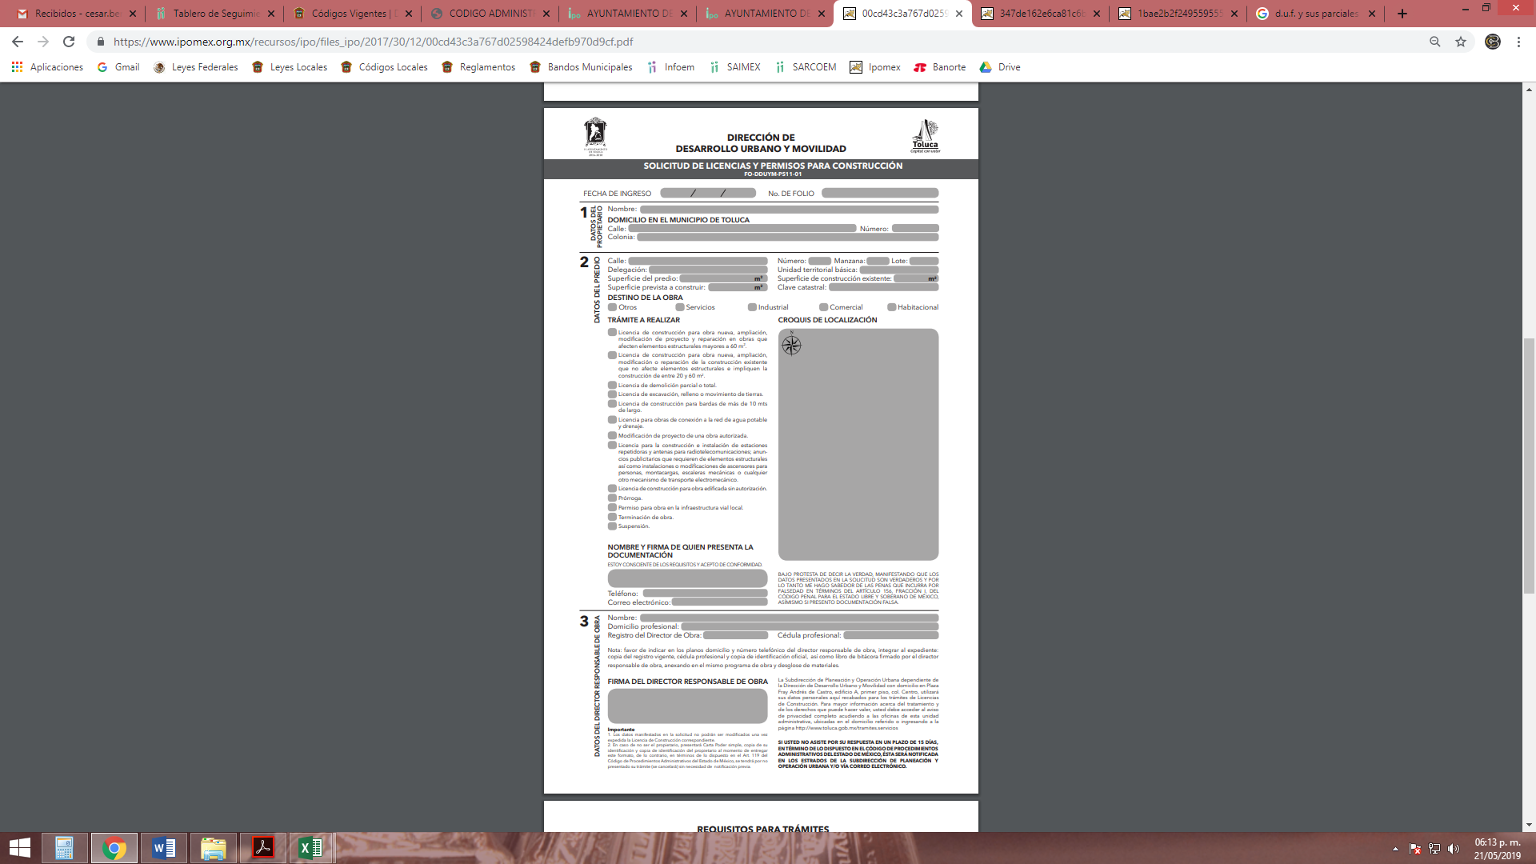
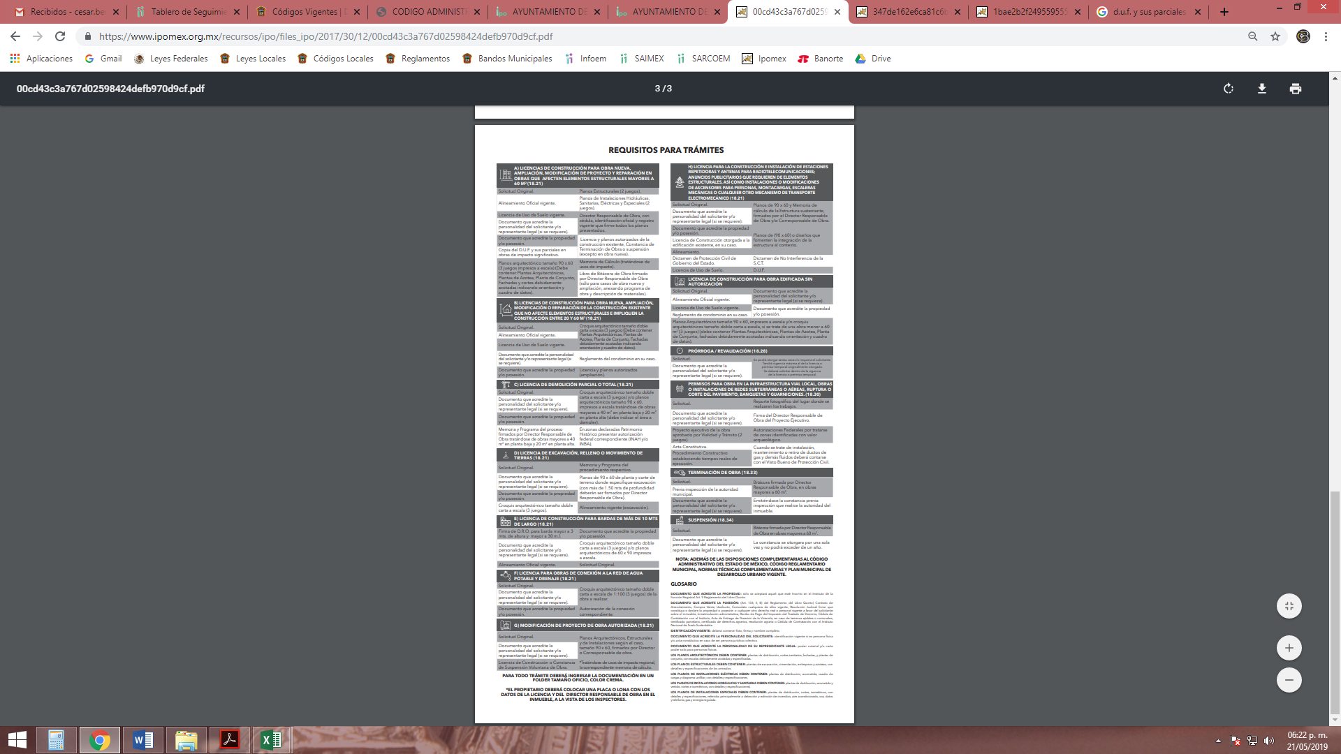
En razón de lo anterior, este Instituto analizó cada uno de los rubros que integran la solicitud; así como, los requisitos para la obtención de las licencias de mérito, a fin de dar cumplimiento a los principios de certeza jurídica y máxima publicidad que establecen los artículos de la Ley Sustantiva y que se trascriben a continuación:
“Artículo 4. El derecho humano de acceso a la información pública es la prerrogativa de las personas para buscar, difundir, investigar, recabar, recibir y solicitar información pública, sin necesidad de acreditar personalidad ni interés jurídico.
Toda la información generada, obtenida, adquirida, transformada, administrada o en posesión de los sujetos obligados es pública y accesible de manera permanente a cualquier persona, en los términos y condiciones que se establezcan en los tratados internacionales de los que el Estado mexicano sea parte, en la Ley General, la presente Ley y demás disposiciones de la materia, privilegiando el principio de máxima publicidad de la información. Solo podrá ser clasificada excepcionalmente como reservada temporalmente por razones de interés público, en los términos de las causas legítimas y estrictamente necesarias previstas por esta Ley.
Los sujetos obligados deben poner en práctica, políticas y programas de acceso a la información que se apeguen a criterios de publicidad, veracidad, oportunidad, precisión y suficiencia en beneficio de los solicitantes.
Artículo 9. El Instituto deberá regir su funcionamiento de acuerdo a los siguientes principios:
I. Certeza: Principio que otorga seguridad y certidumbre jurídica a los particulares, en virtud de que permite conocer si las acciones del Instituto son apegadas a derecho y garantiza que los procedimientos sean completamente verificables, fidedignos y confiables;
…
VIII. Objetividad: Obligación del Instituto de ajustar su actuación a los presupuestos de ley que deben ser aplicados al analizar el caso en concreto y resolver todos los hechos, prescindiendo de las consideraciones y criterios personales;
…”
(Énfasis añadido)
Así, el análisis en comento puede ser plenamente advertido mediante el siguiente cuadro comparativo:
Rubros de la solicitud | Observaciones
Fecha de ingreso y número de folio. | No se trata de datos personales.
Datos del Propietario: (Nombre, Domicilio y número). | Se considera información confidencial, que puede ser testada al momento de la elaboración de una versión pública.  En términos de lo dispuesto en los artículos 3, fracción IX y 143, fracción I de la Ley de Transparencia y Acceso a la Información Pública del Estado de México y Municipios; así como, en el artículo 4, fracción XI de la Ley de Protección de Datos Personales en Posesión de Sujetos Obligados del Estado de México y Municipios.
Datos del Predio: (calle, delegación, superficie del predio, superficie prevista a construir, número, manzana, lote, unidad territorial básica, superficie de construcción existente).  Destino de la obra.  Trámite a realizar.  Croquis de localización. | Se considera información de interés público, puesto que atiende a la naturaleza del trámite a realizar y abona en la rendición de cuentas.  En términos de lo dispuesto por los artículos 3, fracción XXII, 12, 18 y 19 de la Ley de Transparencia y Acceso a la Información Pública del Estado de México y Municipios.
Clave catastral | Se trata de información privada que sólo le atañe a sus titulares, máxime que se trata de información que no es referente a servidores públicos sino de particulares. Se considera que puede ser testada al momento de la elaboración de una versión pública.  En términos de lo dispuesto en los artículos 3, fracción XXIII y 143, fracción I de la Ley de Transparencia y Acceso a la Información Pública del Estado de México y Municipios; así como, en el artículo 4, fracción XI de la Ley de Protección de Datos Personales en Posesión de Sujetos Obligados del Estado de México y Municipios.
Nombre y firma de quien presenta la documentación, teléfono y correo electrónico. | Se considera información confidencial, que puede ser testada al momento de la elaboración de una versión pública.  En términos de lo dispuesto en los artículos 3, fracción IX y 143, fracción I de la Ley de Transparencia y Acceso a la Información Pública del Estado de México y Municipios; así como, en el artículo 4, fracción XI de la Ley de Protección de Datos Personales en Posesión de Sujetos Obligados del Estado de México y Municipios.
Datos del Director Responsable de Obra: nombre, registro y firma. | Se considera información de interés público, puesto que atiende a la naturaleza del trámite a realizar y abona en la rendición de cuentas.  En términos de lo dispuesto por los artículos 3, fracción XXII, 12, 18 y 19 de la Ley de Transparencia y Acceso a la Información Pública del Estado de México y Municipios.
Datos del Director Responsable de Obra: domicilio y cédula profesional. | Se considera información confidencial, que puede ser testada al momento de la elaboración de una versión pública.  En términos de lo dispuesto en los artículos 3, fracción IX y 143, fracción I de la Ley de Transparencia y Acceso a la Información Pública del Estado de México y Municipios; así como, en el artículo 4, fracción XI de la Ley de Protección de Datos Personales en Posesión de Sujetos Obligados del Estado de México y Municipios.
Ahora bien, por cuanto hace a los documentos que integran los requisitos para los trámites correspondientes, este Instituto realizó el análisis siguiente:
Licencia de Construcción para Obra edificada sin autorización
Solicitud original. | Documento susceptible de ser entregado en versión pública.
Alineamiento oficial vigente. | Se trata de información privada que sólo le atañe a sus titulares, máxime que se trata de un trámite personal que no es referente a servidores públicos sino de particulares.
Licencia de uso de suelo vigente. | Documento susceptible de ser entregado en versión pública.
Documentos que acredite la personalidad del solicitante y/o representante legal (si se requiere). | Se trata de información privada que sólo le atañe a sus titulares, máxime que se trata de información que no es referente a servidores públicos sino de particulares.
Documento que acredite la propiedad y/o posesión.
Planos arquitectónicos. | Se trata de información privada protegida por la legislación en materia de derechos de autor.
Reglamento de condominio, en su caso | Se considera información de interés público, puesto que atiende a la naturaleza del trámite a realizar y abona en la rendición de cuentas.  En términos de lo dispuesto por los artículos 3, fracción XXII, 12, 18 y 19 de la Ley de Transparencia y Acceso a la Información Pública del Estado de México y Municipios.

Licencias de Construcción para Obra Nueva, Ampliación, Modificación de Proyecto y Reparación en Obras que afecten elementos estructurales mayores a 60 metros cuadrados
Solicitud original. | Documento susceptible de ser entregado en versión pública.
Alineamiento oficial vigente. | Se trata de información privada que sólo le atañe a sus titulares, máxime que se trata de un trámite personal que no es referente a servidores públicos sino de particulares.
Licencia de uso de suelo vigente. | Documento susceptible de ser entregado en versión pública.
Documentos que acredite la personalidad del solicitante y/o representante legal (si se requiere). | Se trata de información privada que sólo le atañe a sus titulares, máxime que se trata de información que no es referente a servidores públicos sino de particulares.
Documento que acredite la propiedad y/o posesión.
Copia del Dictamen Único de Factibilidad y sus parciales en obras de impacto significativo. | Documento susceptible de ser entregado en versión pública.
Planos arquitectónicos, estructurales, de instalaciones hidráulicas, sanitarias, eléctricas y especiales. | Se trata de información privada protegida por la legislación en materia de derechos de autor.
Planos autorizados de la construcción existente.
Licencia autorizada de la construcción existente y constancia de terminación de obra o suspensión. | Documentos susceptibles de ser entregados en versión pública.
Memoria de Cálculo.
Libro de Bitácora de Obra.
Derivado de lo anterior, es claro que EL SUJETO OBLIGADO está en posibilidades de realizar la entrega de múltiples documentales que integran los expedientes solicitados, en versión pública.
Por lo tanto, la entrega de documentos, en su versión pública, debe acompañarse necesariamente del Acuerdo del Comité de Transparencia que la sustente, en el que se expongan los fundamentos y razonamientos que llevaron al SUJETO OBLIGADO a testar, suprimir o eliminar datos de dicho soporte documental, ya que no hacerlo implica que lo entregado no es legal ni formalmente una versión pública, sino más bien una documentación ilegible, incompleta o tachada; pues, no señalar las razones por las que no se aprecian determinados datos, ya sea porque se testan o suprimen, deja al solicitante en estado de incertidumbre, al no conocer o comprender porque no aparecen en la documentación respectiva, es decir, si no se exponen de manera puntual las razones de ello se estaría violentando desde un inicio el derecho de acceso a la información del solicitante.
Por ende, EL SUJETO OBLIGADO debe testar los datos confidenciales, sin pasar por alto que la clasificación respectiva tiene que cumplirse a través de la forma y formalidades que la Ley impone; es decir, mediante Acuerdo debidamente fundado y motivado, en términos de los numerales 49, fracción VIII y 132, fracciones II y III de la Ley de Transparencia y Acceso a la Información Pública del Estado de México y Municipios, así como los numerales Segundo, fracción XVIII, y del Cuarto al Décimo Primero de los Lineamientos Generales en materia de Clasificación y Desclasificación de la Información, así como para la elaboración de Versiones Públicas,
Ahora bien, por cuanto hace a aquellas documentales que por su propia y especial naturaleza tengan el carácter de privadas, tales como: el alineamiento oficial vigente, los documentos que acrediten la personalidad del solicitante y/o representante legal, los documentos que acrediten la propiedad y/o posesión, los planos arquitectónicos, estructurales, de instalaciones hidráulicas, sanitarias, eléctricas y especiales; así como, los planos autorizados de la construcción existente; EL SUJETO OBLIGADO, en términos del artículo 143 de la Ley de Transparencia y Acceso a la Información Pública del Estado de México y Municipios, deberá proceder a clasificar la información requerida mediante las formalidades de Ley, es decir, que su Comité de Transparencia emita el Acuerdo de Clasificación correspondiente debidamente fundado y motivado, en términos de los numerales 49, fracción VIII y 132, fracción II de la Ley de Transparencia y Acceso a la Información Pública del Estado de México y Municipios; así como, los numerales Cuarto al Octavo, Décimo, Décimo Primero, Quincuagésimo y Quincuagésimo Tercero de los Lineamientos Generales en materia de Clasificación y Desclasificación de la Información, así como para la elaboración de Versiones Públicas, que literalmente expresan:
Ley de Transparencia y Acceso a la Información Pública del Estado de México y Municipios
“Artículo 49. Los Comités de Transparencia tendrán las siguientes atribuciones:
VIII. Aprobar, modificar o revocar la clasificación de la información;
Artículo 132. La clasificación de la información se llevará a cabo en el momento en que:
[…]
II. Se determine mediante resolución de autoridad competente; o
Lineamientos Generales en materia de Clasificación y Desclasificación de la Información, así como para la elaboración de Versiones Públicas
“Cuarto. Para clasificar la información como reservada o confidencial, de manera total o parcial, el titular del área del sujeto obligado deberá atender lo dispuesto por el Título Sexto de la Ley General, en relación con las disposiciones contenidas en los presentes lineamientos, así como en aquellas disposiciones legales aplicables a la materia en el ámbito de sus respectivas competencias, en tanto estas últimas no contravengan lo dispuesto en la Ley General.
Los sujetos obligados deberán aplicar, de manera estricta, las excepciones al derecho de acceso a la información y sólo podrán invocarlas cuando acrediten su procedencia.
Quinto. La carga de la prueba para justificar toda negativa de acceso a la información, por actualizarse cualquiera de los supuestos de clasificación previstos en la Ley General, la Ley Federal y leyes estatales, corresponderá a los sujetos obligados, por lo que deberán fundar y motivar debidamente la clasificación de la información ante una solicitud de acceso o al momento en que generen versiones públicas para dar cumplimiento a las obligaciones de transparencia, observando lo dispuesto en la Ley General y las demás disposiciones aplicables en la materia.
Sexto. Los sujetos obligados no podrán emitir acuerdos de carácter general ni particular que clasifiquen documentos o expedientes como reservados, ni clasificar documentos antes de que se genere la información o cuando éstos no obren en sus archivos.
La clasificación de información se realizará conforme a un análisis caso por caso, mediante la aplicación de la prueba de daño y de interés público.
Séptimo. La clasificación de la información se llevará a cabo en el momento en que:
I. Se reciba una solicitud de acceso a la información;
II. Se determine mediante resolución de autoridad competente, o
III. Se generen versiones públicas para dar cumplimiento a las obligaciones de transparencia previstas en la Ley General, la Ley Federal y las correspondientes de las entidades federativas.
Los titulares de las áreas deberán revisar la clasificación al momento de la recepción de una solicitud de acceso a la información, para verificar si encuadra en una causal de reserva o de confidencialidad.
Octavo. Para fundar la clasificación de la información se debe señalar el artículo, fracción, inciso, párrafo o numeral de la ley o tratado internacional suscrito por el Estado mexicano que expresamente le otorga el carácter de reservada o confidencial.
Para motivar la clasificación se deberán señalar las razones o circunstancias especiales que lo llevaron a concluir que el caso particular se ajusta al supuesto previsto por la norma legal invocada como fundamento.
En caso de referirse a información reservada, la motivación de la clasificación también deberá comprender las circunstancias que justifican el establecimiento de determinado plazo de reserva.
Tratándose de información clasificada como confidencial respecto de la cual se haya determinado su conservación permanente por tener valor histórico, ésta conservará tal carácter de conformidad con la normativa aplicable en materia de archivos.
Los documentos contenidos en los archivos históricos y los identificados como históricos confidenciales no serán susceptibles de clasificación como reservados.
Décimo. Los titulares de las áreas, deberán tener conocimiento y llevar un registro del personal que, por la naturaleza de sus atribuciones, tenga acceso a los documentos clasificados. Asimismo, deberán asegurarse de que dicho personal cuente con los conocimientos técnicos y legales que le permitan manejar adecuadamente la información clasificada, en los términos de los Lineamientos para la Organización y Conservación de Archivos.
En ausencia de los titulares de las áreas, la información será clasificada o desclasificada por la persona que lo supla, en términos de la normativa que rija la actuación del sujeto obligado.
Décimo primero. En el intercambio de información entre sujetos obligados para el ejercicio de sus atribuciones, los documentos que se encuentren clasificados deberán llevar la leyenda correspondiente de conformidad con lo dispuesto en el Capítulo VIII de los presentes lineamientos.
[…]
CAPÍTULO VIII
DE LA LEYENDA DE CLASIFICACIÓN
Quincuagésimo. Los titulares de las áreas de los sujetos obligados podrán utilizar los formatos contenidos en el presente Capítulo como modelo para señalar la clasificación de documentos o expedientes, sin perjuicio de que establezcan los propios.
[…]
Quincuagésimo tercero. El formato para señalar la clasificación parcial de un documento, es el siguiente:
 | Concepto | Dónde:
Sello oficial o logotipo del sujeto obligado | Fecha de clasificación | Se anotará la fecha en la que el Comité de Transparencia confirmó la clasificación del documento, en su caso.
Sello oficial o logotipo del sujeto obligado | Área | Se señalará el nombre del área del cual es titular quien clasifica.
Sello oficial o logotipo del sujeto obligado | Información reservada | Se indicarán, en su caso, las partes o páginas del documento que se clasifican como reservadas. Si el documento fuera reservado en su totalidad, se anotarán todas las páginas que lo conforman. Si el documento no contiene información reservada, se tachará este apartado.
Sello oficial o logotipo del sujeto obligado | Periodo de reserva | Se anotará el número de años o meses por los que se mantendrá el documento o las partes del mismo como reservado.
Sello oficial o logotipo del sujeto obligado | Fundamento legal | Se señalará el nombre del ordenamiento, el o los artículos, fracción(es), párrafo(s) con base en los cuales se sustente la reserva.
Sello oficial o logotipo del sujeto obligado | Ampliación del periodo de reserva | En caso de haber solicitado la ampliación del periodo de reserva originalmente establecido, se deberá anotar el número de años o meses por los que se amplía la reserva.
Sello oficial o logotipo del sujeto obligado | Confidencial | Se indicarán, en su caso, las partes o páginas del documento que se clasifica como confidencial. Si el documento fuera confidencial en su totalidad, se anotarán todas las páginas que lo conforman. Si el documento no contiene información confidencial, se tachará este apartado.
Sello oficial o logotipo del sujeto obligado | Fundamento legal | Se señalará el nombre del ordenamiento, el o los artículos, fracción(es), párrafo(s) con base en los cuales se sustente la confidencialidad.
Sello oficial o logotipo del sujeto obligado | Rúbrica del titular del área | Rúbrica autógrafa de quien clasifica.
Sello oficial o logotipo del sujeto obligado | Fecha de desclasificación | Se anotará la fecha en que se desclasifica el documento.
Sello oficial o logotipo del sujeto obligado | Rúbrica y cargo del servidor público | Rúbrica autógrafa de quien desclasifica.
(Énfasis Añadido)
Por lo tanto, es importante referir que EL SUJETO OBLIGADO deberá seguir el procedimiento legal establecido para su clasificación, esto es, que su Comité de Transparencia emita un Acuerdo de Clasificación que cumpla con las formalidades antes citadas que la sustente, en el que se expongan los fundamentos y razones que llevaron a la autoridad a clasificar la información, de lo contrario, implica dejar al solicitante en estado de incertidumbre, al no conocer o comprender las razones por las que se clasifica la documentación respectiva, es decir, si no se exponen de manera puntual las razones de ello se estaría violentando el Derecho de Acceso a la Información del solicitante.
En consecuencia, y en atención a las consideraciones antes señaladas, esta Ponencia Resolutora, en términos del artículo 186, fracción III de la Ley de Transparencia y Acceso a la Información Pública del Estado de México y Municipios, determina ordenar al SUJETO OBLIGADO la entrega del Acuerdo de Clasificación de la información requerida, en los términos precisados, puesto que como quedó asentado en los párrafos que anteceden, se trata de información susceptible de ser clasificada como confidencial.
En virtud de todo lo expuesto, este Instituto estima que las razones o motivos de inconformidad hechos valer por EL RECURRENTE devienen parcialmente fundados; por lo que, lo dable es REVOCAR la respuesta del SUJETO OBLIGADO y ordenar la entrega de la información precisada en el presente Considerando.
Finalmente, no se omite señalar que, a efecto de que EL SUJETO OBLIGADO dé pleno cumplimiento a lo ordenado en la presente resolución, es necesario que informe al RECURRENTE el procedimiento para efectuar el pago de los derechos correspondientes por la expedición de las Copias Simples solicitadas; así como, el costo, el o lugares, días y horario en que tiene la posibilidad de efectuar el pago y el nombre del servidor público que lo atenderá para que, una vez realizado éste, se proceda a la entrega de la información.
Así, con fundamento en lo prescrito en los artículos 5 párrafos décimo séptimo, décimo octavo y décimo noveno de la Constitución Política del Estado Libre y Soberano de México; 2 fracción II, 29, 36 fracciones I y II, 176, 178, 179, 181, 185, 186, 188 y 192, fracción III de la Ley de Transparencia y Acceso a la Información Pública del Estado de México y Municipios, este Pleno:
R E S U E L V E
- Resultan parcialmente fundadas las razones o motivos de inconformidad hechas valer por EL RECURRENTE, en términos del Considerando QUINTO de la presente resolución.
- Se REVOCA la respuesta del SUJETO OBLIGADO y se ordena atienda la solicitud de información pública 00142/TOLUCA/IP/2019, y haga entrega al RECURRENTE, en copias simples (con costo), en términos del Considerando QUINTO de la presente resolución, de lo siguiente:
“a) Los expedientes generados con motivo de la licencia de construcción extemporánea número 0752/2018 y de la licencia de construcción por ampliación número 0753/2018, en versión pública.
Debiendo notificar al RECURRENTE el Acuerdo de Clasificación de la información que emita el Comité de Transparencia con motivo de la versión pública
A efecto de que EL SUJETO OBLIGADO dé pleno cumplimiento a lo ordenado en la presente resolución, es necesario que informe al RECURRENTE el procedimiento para efectuar el pago de los derechos correspondientes por la expedición de las Copias Simples solicitadas; así como, el costo, el o lugares, días y horario en que tiene la posibilidad de efectuar el pago y el nombre del servidor público que lo atenderá para que, una vez realizado éste, se proceda a la entrega de la información.
b) El Acuerdo de Clasificación de Información; en términos de los artículos 49 fracción VIII, 131, 133, 143 fracción I y 149 de la Ley de Transparencia y Acceso a la Información Pública del Estado de México y Municipios, en el que funde y motive las razones por las que clasifica en su totalidad la información consistente en el alineamiento oficial, los documentos que acrediten la personalidad del representante legal, los documentos que acrediten la propiedad y/o posesión del inmueble, los planos arquitectónicos, estructurales, de instalaciones hidráulicas, sanitarias, eléctricas y especiales; así como, los planos autorizados de la construcción existente, como confidencial.”
- Notifíquese al Titular de la Unidad de Transparencia del SUJETO OBLIGADO para que, conforme a los artículos 186, último párrafo y 189, párrafo segundo de la Ley de Transparencia y Acceso a la Información Pública del Estado de México y Municipios, dé cumplimiento a lo ordenado dentro del plazo de diez días hábiles, debiendo informar a este Instituto en un plazo de tres días hábiles siguientes sobre el cumplimiento dado a la resolución.
- Notifíquese al RECURRENTE la presente resolución, en el domicilio y correo electrónico señalados para tales efectos.
- Hágase del conocimiento del RECURRENTE que, de conformidad con lo establecido en el artículo 196 de la Ley de Transparencia y Acceso a la Información Pública del Estado de México y Municipios, podrá impugnarla vía Juicio de Amparo en los términos de las leyes aplicables.
ASÍ LO RESUELVE, POR UNANIMIDAD DE VOTOS EL PLENO DEL INSTITUTO DE TRANSPARENCIA, ACCESO A LA INFORMACIÓN PÚBLICA Y PROTECCIÓN DE DATOS PERSONALES DEL ESTADO DE MÉXICO Y MUNICIPIOS, CONFORMADO POR LOS COMISIONADOS ZULEMA MARTÍNEZ SÁNCHEZ; EVA ABAID YAPUR (AUSENCIA JUSTIFICADA); JOSÉ GUADALUPE LUNA HERNÁNDEZ; JAVIER MARTÍNEZ CRUZ Y LUIS GUSTAVO PARRA NORIEGA; EN LA VIGÉSIMA SESIÓN ORDINARIA CELEBRADA EL DÍA VEINTINUEVE DE MAYO DE DOS MIL DIECINUEVE, ANTE EL SECRETARIO TÉCNICO DEL PLENO, ALEXIS TAPIA RAMÍREZ.
Zulema Martínez Sánchez
Comisionada Presidenta

Eva Abaid Yapur  Comisionada  (Ausencia Justificada) | José Guadalupe Luna Hernández  Comisionado
Javier Martínez Cruz  Comisionado | Luis Gustavo Parra Noriega  Comisionado
Alexis Tapia Ramírez
Secretario Técnico del Pleno

Esta hoja corresponde a la resolución de veintinueve de mayo de dos mil diecinueve, emitida en el recurso de revisión número 00006/INFOEM/IP/RR-E/2019.
OSAM/JCMA

Ubicable en la siguiente liga electrónica: https://www.ipomex.org.mx/recursos/ipo/files_ipo/2017/30/12/00cd43c3a767d02598424defb970d9cf.pdf
Se realizó el análisis de este trámite en atención a que se advirtió que se trató de una licencia extemporánea.
Se realizó el análisis de este trámite en atención a que de la Licencia advertida por este Instituto se desprende que abarcó más de 60 metros cuadrados.

